22.12.2020г
Группа: 20-ЭК-1д
Нохчийн литература

Урокан ц1е: М-С.Гадаевн лирикехь безаман тема. «Генара кехат»

Гадаев Мохьмад-Салахь. Генара кехат
https:/.radiomarsho.com/Content/responsive/img/player-spinner.pngavahttps://www.radiomarsho.com/Content/responsive/img/player-spinner.pngilab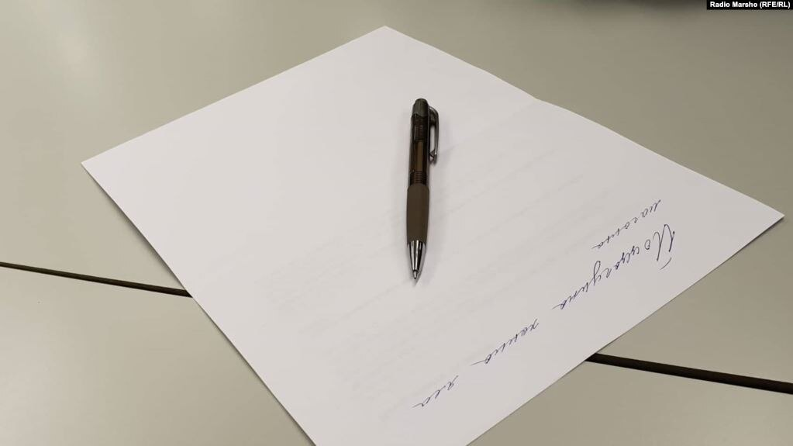le
0:002:040:00

Гадаев Мохьмад-Салахь
Генара кехат
Вовшашна вай ца гун зама ю, алий,
Вай бинчу бартана дагца шекьялий,
Эрна ма йожалахь боккхачу бале –
Шеконе диллинарг шеллуш ду, хьуна.
Безамо кхохкийна, юьхь басо хуьйцуш,
Мерзачу дешнашца матто дог дуьйцуш,
КIайн дуьне дицдина, вовшашка хьуьйсуш,
Вайша мел дийцинарг соьца ду, хьуна.
Эшамаш бицбина, веха со вахарх,
Зезагийн бошмашкахь заманаш яхарх,
ХIуьрлаIа мехкарша суна гош бахарх –
Хьуна бен сан дагахь меттиг бац, хьуна.
РегIа малх тевжича, цIен басар кхетта,
Iаьршан йист хIоьттича, ша хазахетта,
Седано болийча лаьтта бIаьрг бетта –
Хьегаро хьовзавой, гатлуш ву, хьуна.
Вахар дац, боцуш дерг дегнашна кхача:
Даима юьхь тIехь ду кхоларан тача,
Iалашо хьалха гац, воьдуш тIекхача,
Дегнашка кхачалург – безам бу, хьуна.
Безамехь шалхонаш тарло ма мотта,
Безамах ловзучарна юххе ма хIотта,
Даима Iийжа дIовш кийра ма дотта, –
Безамца телхинарг то ца ло, хьуна.
Телхачу ойланийн урх дIа ма хеца,
ЧIогIаллехь къовсамна мокхазар эца,
Оцарна ахь улло оьздалла леца –
Ойланийн урх тосург вовш хуьлу, хьуна.
Буьйса цкъа дIатилча, сирла де санна,
Шийла Iа кхачалуш, бовха мур санна,
Сийначу бацала байн полла санна,
Безаман зевнаца кхочур ву, хьуна.
Iаламо боларехь вайша кхолларна,
Заманехь, майданахь герга нисдарна,
Вайн дегнаш вовшашка мерза кховдарна –
Даима хастамбеш вехар ву, хьуна.

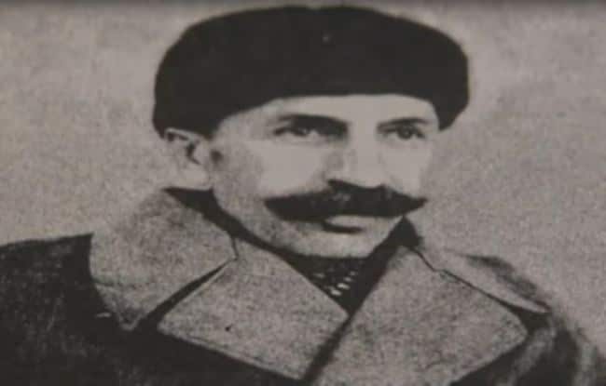
Мохьмад-Салахь Гадаев вина ГIуран-беттан 6-чу дийнахь, 1909-чу шарахь. 1928-чу шарахь иза Ростовехь рабфаке деша дIехIутту. 1930 шерашкахь иза Нохчийчохь историн а, меттан а, литературин а Iилман-талламан институтехь болхбан волало иза. Лермонтовн а, Толстойн а, Пушкинан а, Некрасовн а, Шевченкон а дийцарш нохчийн матта гочдо. Цу хенахь цуьнан ши киншка арайолу “Ши стаг”, “Буьйсанан дошло”, “Нус”, “Гуьржи”, “Акхалла”, “Хазман”, “Накъостий”, кхиерш а.
1942-чу шарахь иза антисоветан агитаци лелорна а, национал-троцкистийн тобанан декъашхо хиларна а бехке а вой, пхийтта шарана набахти чувуллу. 1957-чу шарахь иза набахти чуьра араволу. 1957-чу шарахь иза Iедало юха а лоцу, нохчийн къам сийсаздина, яздорхо вийна, аьлла, бехке а во. Амма тоьпаш тоха дина таIзар хуьйцу, цуьнан метта 25 шо набахти чохь даккха хан туху цунна.
1972-чу шарахь набахти чуьра ара а волий, Даймахка юхавогIу иза. Араваьлча, псевдонимах пайда а оьцуш, цо дийцарийн гуламаш язбо. 1972-чу шеран ГIуран-баттахь Мохьмад-Салахь кхелха.

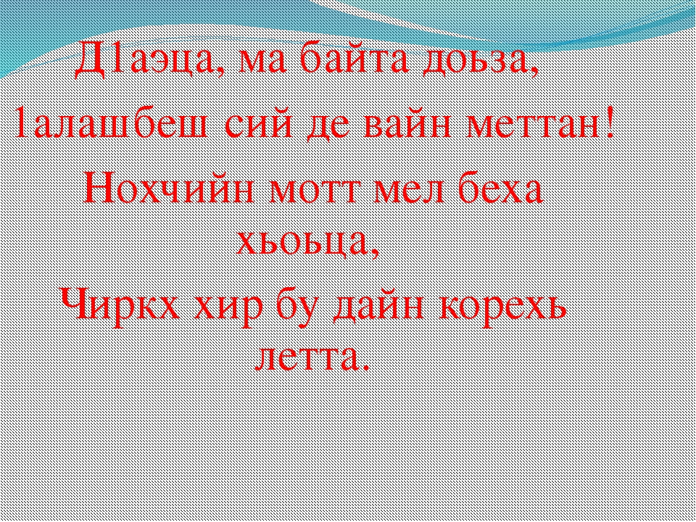

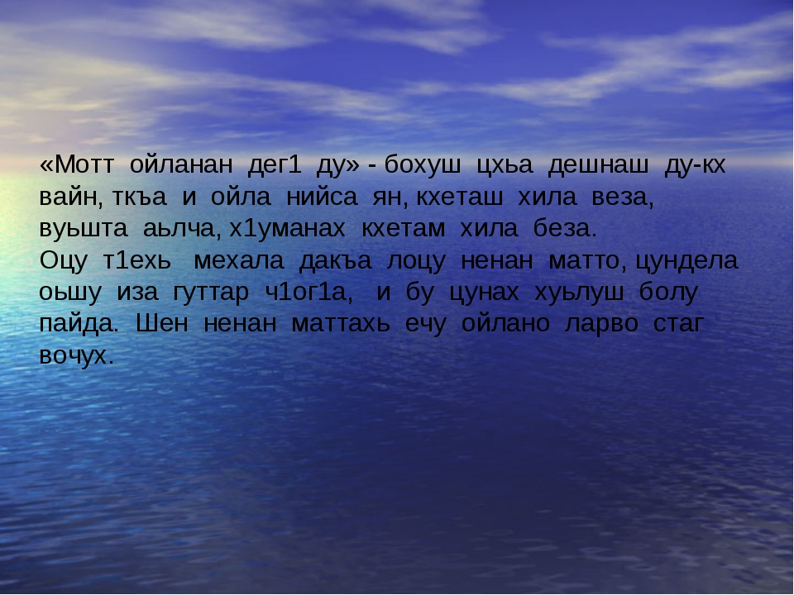

Хаттарш:
1. Безаман синхаамаш муха буьйцу «Генара кехат» стихотворени т1ехь?
2. Х1ун маь1на хета хьуна оцу стихотворенин?
3. Ойлае поэтан стихотворенин - безаман?
4. Дийца, муха ю лирически турпалхочун безаман ойланаш?
5. Муха хета хьуна оцу стихотворенин, маь1на а исбаьхьалла а?

Хьехархо:__________Газимагомаева З.А.

